- 引言
- 系统环境
- 功能使用
  - 普通用户：
  - 管理员：

1. 引言
- 搭建目的：为了帮助用户更好的了解和使用该系统，提高系统的可用性。
- 项目背景：
- .该系统的名称：自主停车系统；
- .该系统的开发者：李明旗；
- .该系统的用户：停车场管理者和停车场用户
3. 参考资料：
（1）.前端设计-https://www.51qianduan.com

2. 系统环境
- 搭建环境：
  - .操作系统：Windows 10
  - .集成开发环境：MyEclipse
  - .数据库：Navicat+XAMPP
- 运行环境：
手机端，PC端上浏览器运行

3. 功能使用

3.1 普通用户：
- .登录：通过多选框选择用户然后输入账户和密码，点击登录按钮
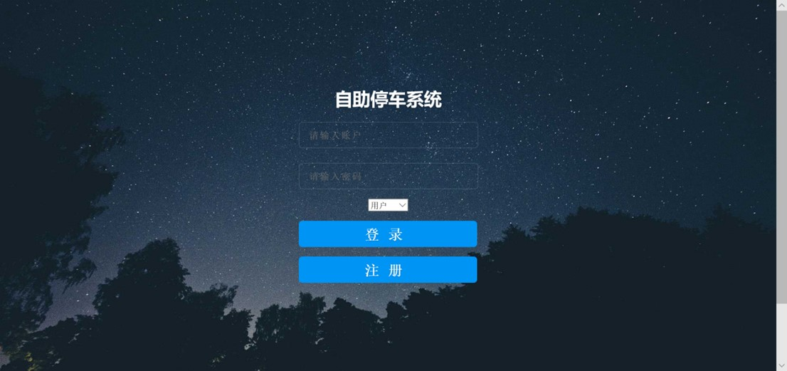
- .注册：输入登录名（必填），密码（必填），年龄，电话信息后点击提交，提交成功后会跳转初始登录页面
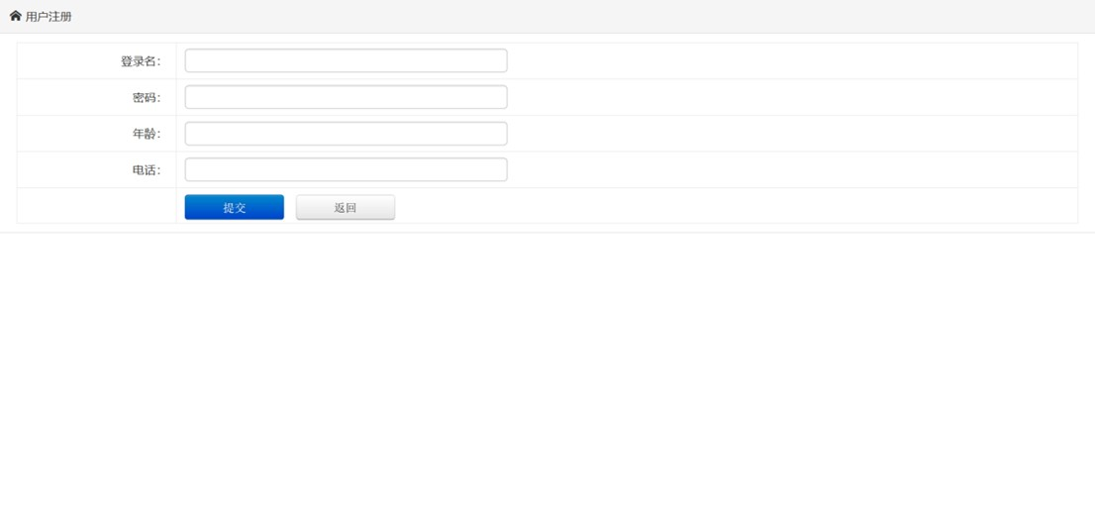
- .修改个人信息：修改后点击提交
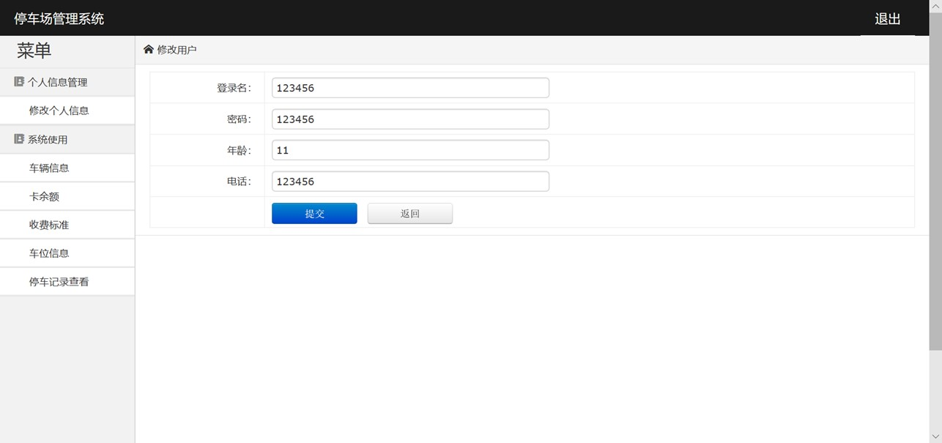
- .车辆信息：
a.没有绑定的车辆，点击添加车辆信息，填入信息后点击提交

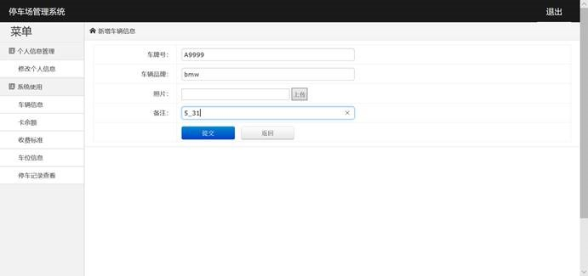
b.已经绑定车辆：点击修改可以修改车辆信息，点击删除会删除绑定关系

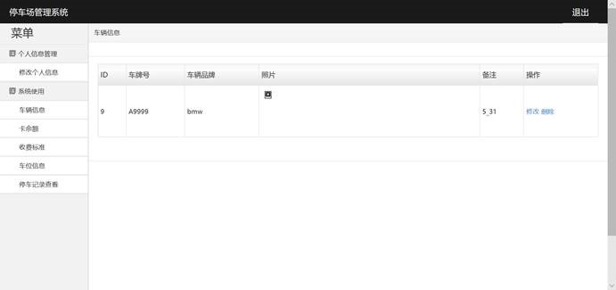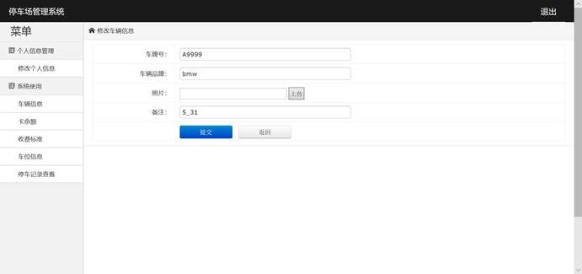
- .卡余额：点击查看该账户余额
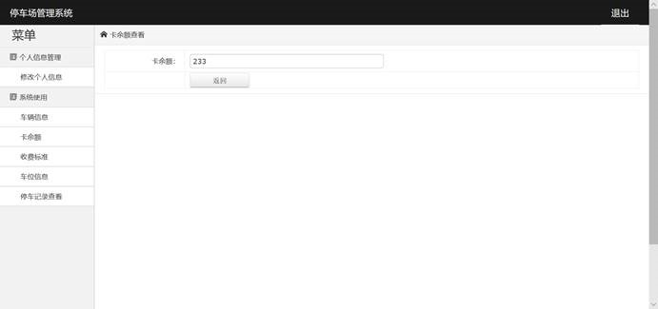
- .收费标准：点击查看停车收费标准
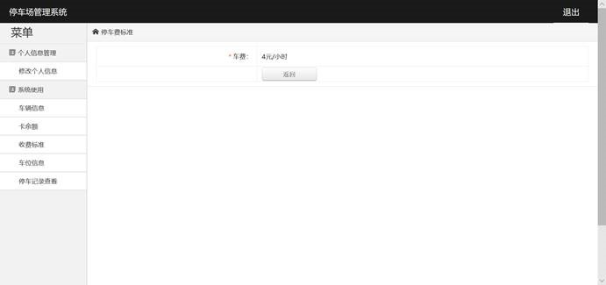
- .车位信息：可以通过关键字查询车位信息，操作显示为“预订”的车位表示可以停车，如果当前用户有已绑定的车辆，点击预订即可预订车位；如果当前用户没有已经绑定的车辆，点击预订会提示没有绑定的车辆
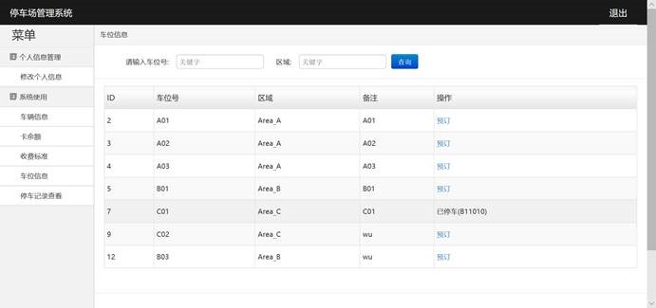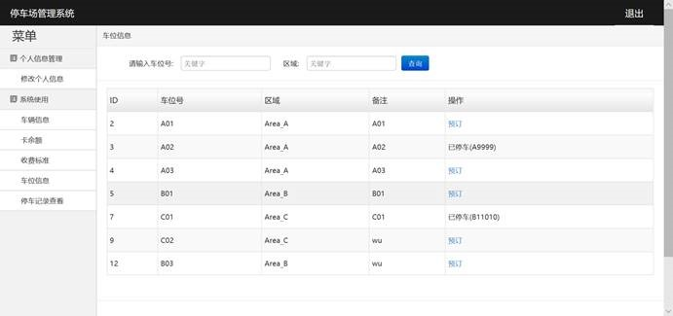
- .停车记录查询：点击可以查询已经缴费的停车记录
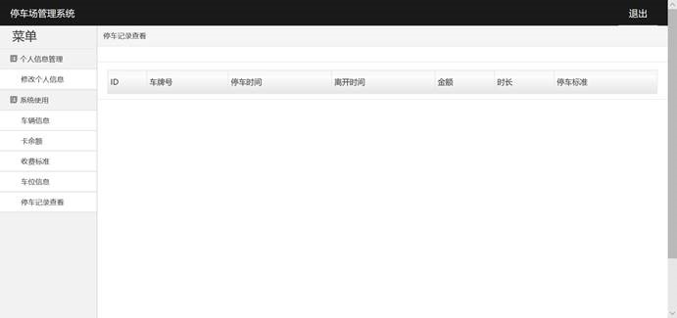
- .退出：点击右上角的退出按钮可以退出至登录页面
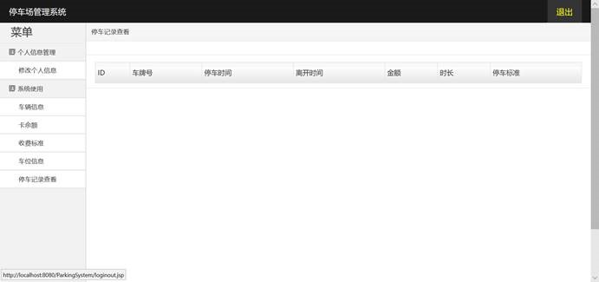

3.2 管理员：
- .登录：通过多选框选择管理员然后输入账户和密码，点击登录按钮
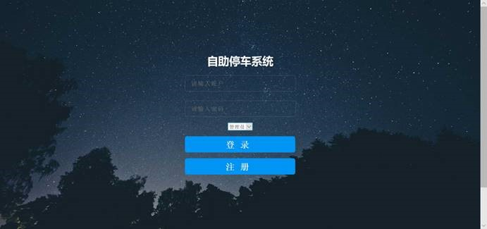
- .管理员管理：该页面会显示所有管理员信息，通过关键字可以查询特定管理员信息；管理员的注册无法自主进行，需要靠已存在的管理员用户通过新增管理员的方式添加新的管理员；可以通过修改和删除按钮对所有的管理员进行相关操作
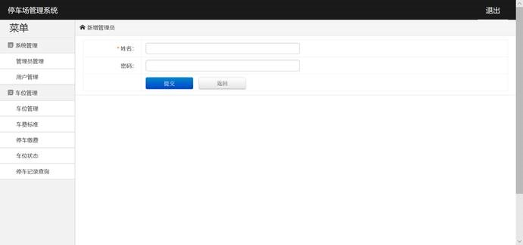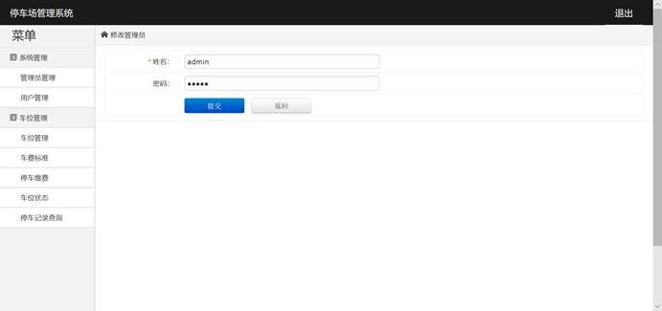
- .用户管理：该页面会显示所有用户信息，通过关键字可以查询特定用户信息；新增用户按钮可以添加新用户；修改按钮可以修改用户信息；由于该系统还无法与微信，支付宝等进行交互，于是充值权利赋予了管理员，用户线下支付后管理员通过充值按钮可以为用户账户充值；删除按钮可以删除用户账户
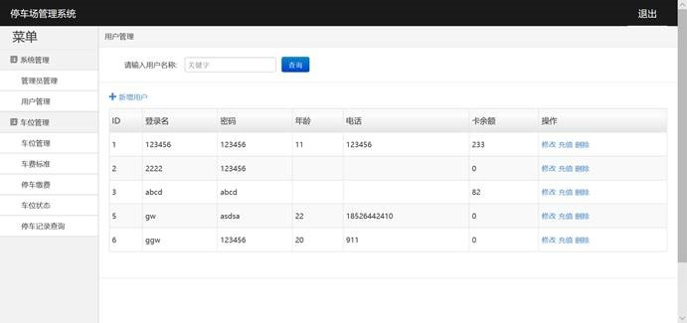
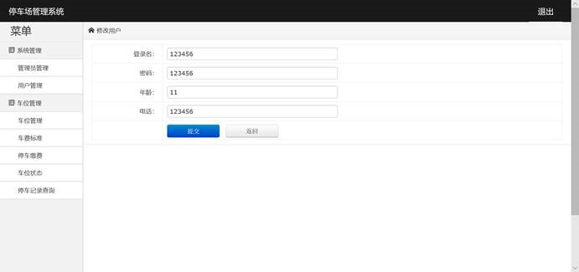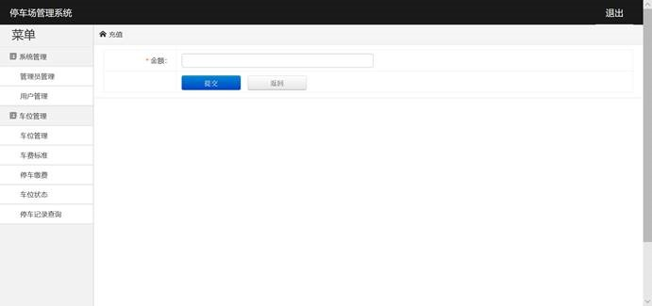
- .车位管理：该页面会显示所有车位信息，通过关键字可以查询特定车位信息；新增车位按钮可以添加新车位；修改按钮可以修改车位信息；删除按钮会删除特定车位
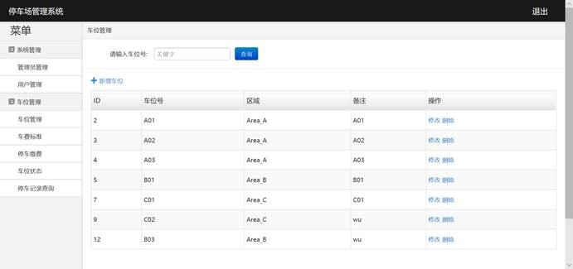
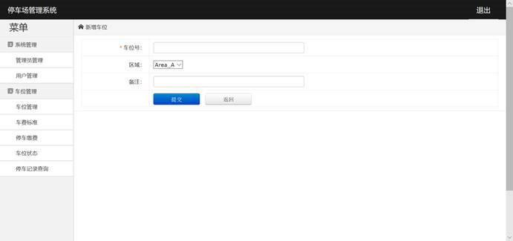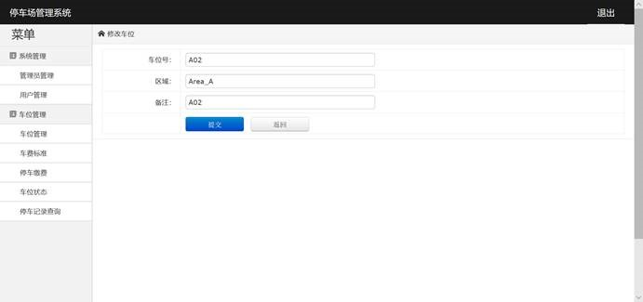
- .车费标准：在该页面，管理员可以查看或修改停车收费标准
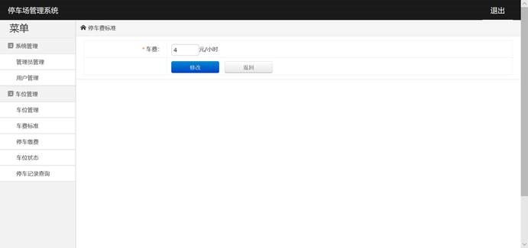
- .停车缴费：该页面会显示所有车位信息，通过关键字可以查询特定车位信息；操作一列中空闲表示没有停车，车牌号表示在该车位停车，点击后会进入缴费页面；缴费页面系统会自动计算停车时间，离开时间，停车时长（以小时为单位，向上取整），也可以由管理员填写真实的时间信息，点击提交后检测余额是否足够支付，不足会提示用户充值
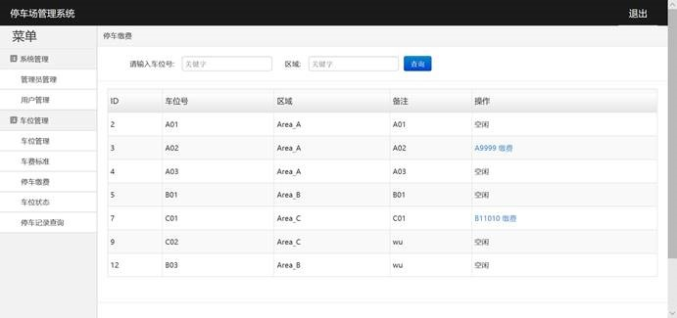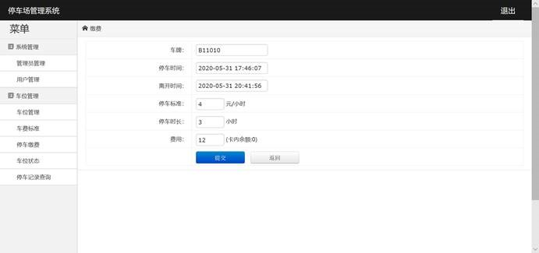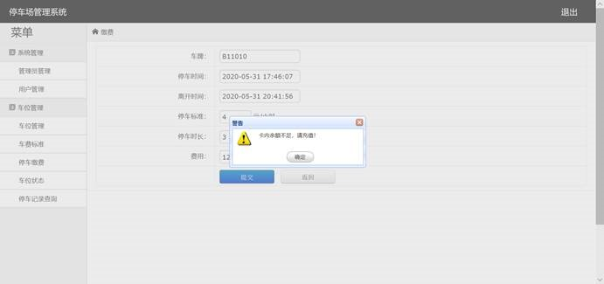
- .车位状态：该页面可以看到所有车位的信息并提供关键字查询
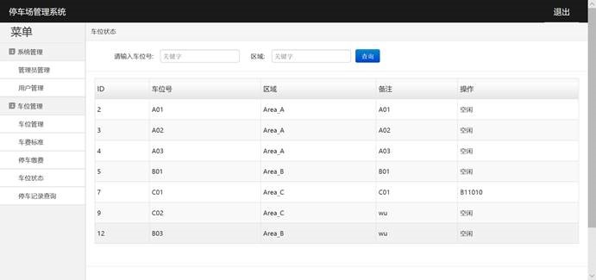
- .停车记录查询：该页面可以查看所有停车历史信息并提供关键字查询

